Акция по облагораживанию территории детского сада
"Посади цветы в подарок детскому саду"
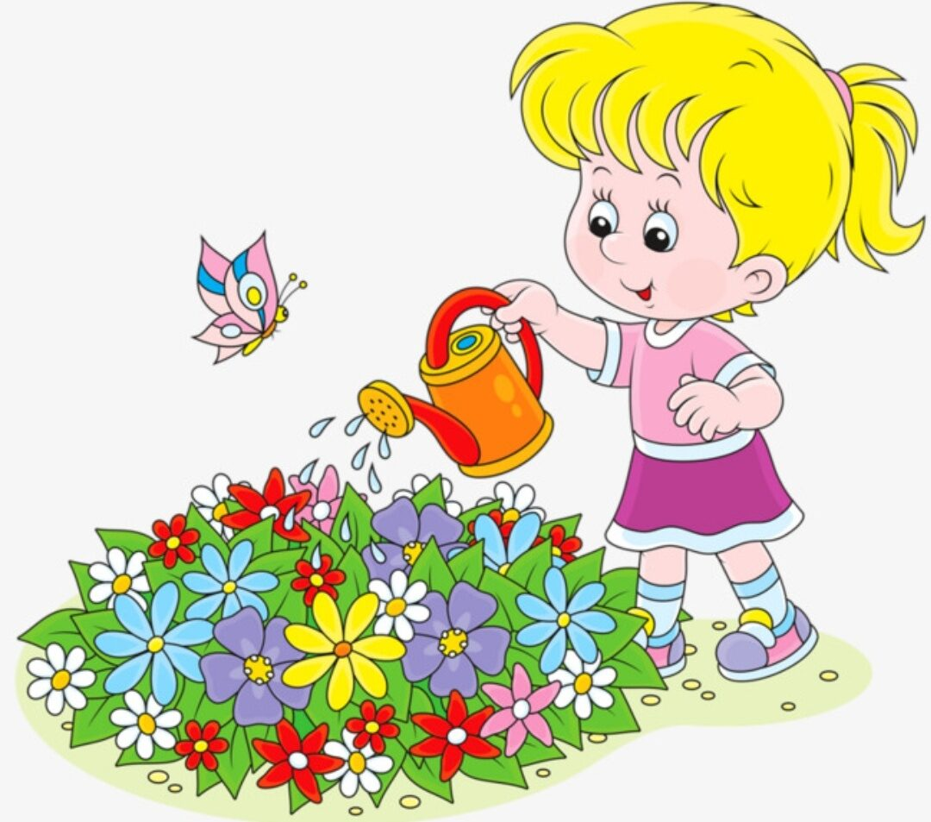
Одним из важных направлений в ДОУ является формирование экологических основ, дети должны понимать взаимосвязь в природе.
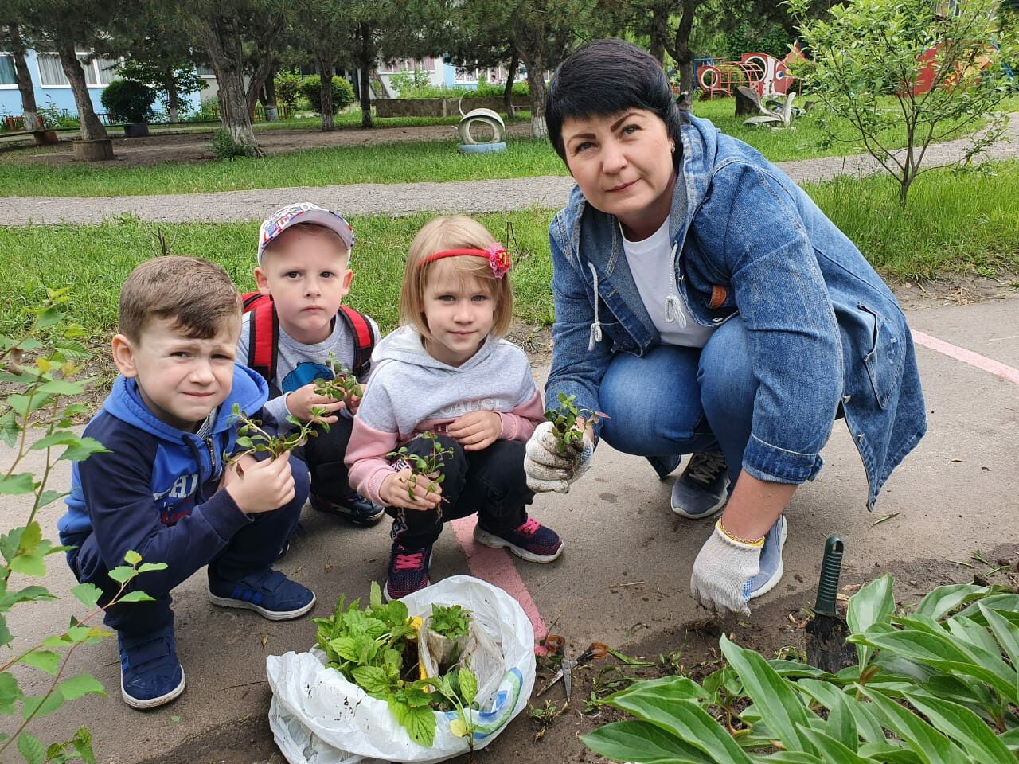
Воспитанники группы МБДОУ 23 г. Новочеркасска уделяют внимание проблемам экологического воспитания дошкольников.

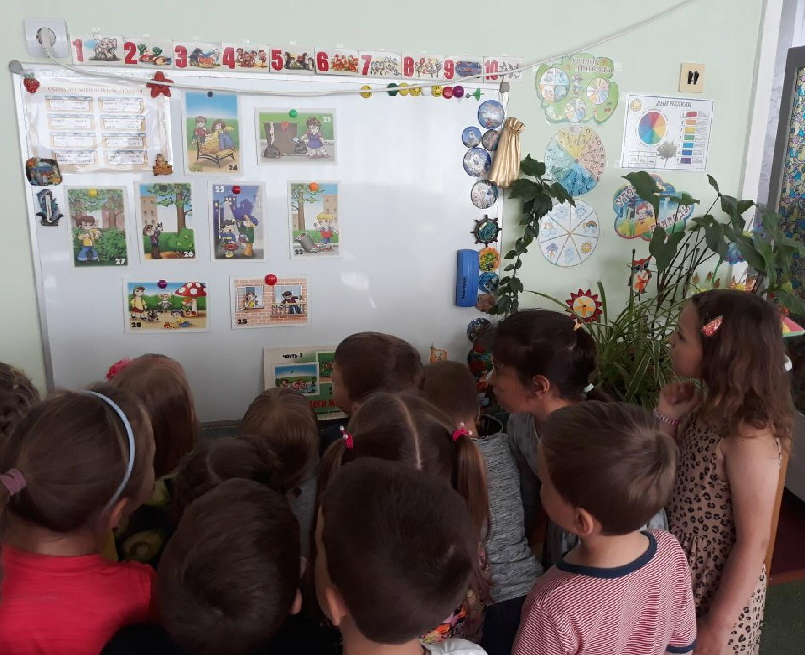
Акция означает, какое - либо действие, мероприятие с участниками. Цель которой – активизировать деятельность коллектива ДОУ, и воспитанников по благоустройству и озеленению территории.
В рамках акции мы сажаем цветы астры, львиный зев и бархатцы через рассаду. Начинаем посадку в начале мая.
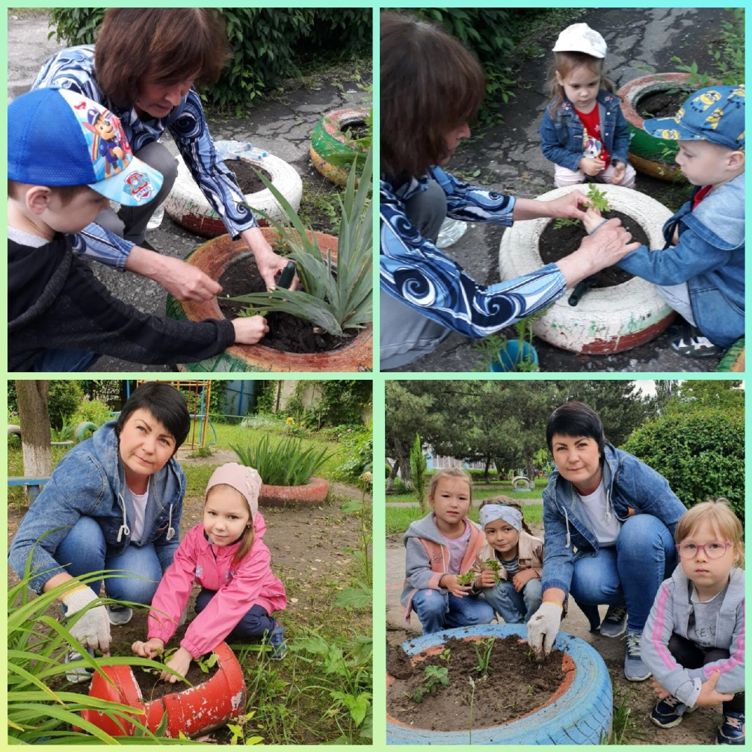
«Это очень хорошо влияет на эмоциональную сторону ребенка. Он учится бережливости, ему нравится вся деятельность и сам процесс в целом.
Самое главное, конечный результат, который вдохновляет на следующие поступки во благо красоты нашего зеленого дома.
